Відділ освіти Києво-Святошинської
райдержадміністрації
Районний методичний центр
Боярська загальноосвітня школа І-ІІІ ступенів № 4

Ю.О.Шляхова

РОЗВ’ЯЗУВАННЯ КОМПЕТЕНТНІСНИХ ЗАДАЧ
З ІНФОРМАТИКИ, 7 КЛАС

Боярка
2018

Шляхова Ю.О. Розв’язування компетентнісних задач з інформатики, 7 клас.-Боярка: Боярська ЗОШ I-III ступенів № 4, 2018.-22 с.

Дана збірка містить розробки компетентнісних задач з інформатики в 7 класі.
Задачі створено відповідно до нової програми з інформатики Міністерства освіти і науки України для 7 класу за чотирма наскрізними ключовими лініями ключових компетентностей.
Наскрізні змістові лінії є соціально значущими надпредметними темами, які допомагають формувати в учнів уявлення про суспільство в цілому, розвивають здатність застосовувати отримані знання у різних ситуаціях. Вони є засобом інтеграції ключових і предметних компетентностей, навчальних предметів та предметних циклів.
Застосування компетентнісних задач з інформатики дає можливість учням засвоювати якісні знання з інформатики із застосуванням їх на практиці, розвивати уміння аналізувати інформацію і формувати інформатичну компетентність.
Для вчителів інформатики загальноосвітніх закладів України.

ЗМІСТ
ВСТУП 4
ЕКОЛОГІЧНА БЕЗБЕКА Й СТАЛИЙ РОЗВИТОК 6
Задача № 1 6
Задача № 2 6
Задача № 3 7
Задача № 4 7
Задача № 5 8
ГРОМАДЯНСЬКА ВІДПОВІДАЛЬНІСТЬ 9
Задача № 1 9
Задача № 2 9
Задача № 3 10
Задача № 4 11
Задача № 5 12
ЗДОРОВ’Я І БЕЗПЕКА 13
Задача № 1 13
Задача № 2 14
Задача № 3 14
Задача № 4 15
Задача № 5 16
ПІДПРИЄМЛИВІСТЬ ТА ФІНАНСОВА ГРАМОТНІСТЬ 17
Задача № 1 17
Задача № 2 18
Задача № 3 19
Задача № 4 19
Задача № 5 20
ВИСНОВКИ 21
СПИСОК ВИКОРИСТАНИХ ДЖЕРЕЛ 22

ВСТУП

Справжня небезпека не в тому,
що комп'ютери почнуть мислити,
як люди,а в тому, що люди почнуть
мислити, як комп'ютери.
С.Харрис

В умовах сучасного суспільства значну роль відіграє інформатична компетентність, тому дуже важливо сформувати її в учнів.
Під інформатичною компетентністю ми розуміємо набуту у процесі навчання інтегровану здатність особистості, яка складається зі знань, вмінь, навичок, досвіду, ставлення, які можуть цілісно та ефективно реалізовуватися на практиці при вирішенні особистісних та суспільно значущих завдань, що стосуються використання ІКТ. [1]
Компетентність як характеристика особи, представлена готовністю людини до цілепокладання, оцінювання, дії та рефлексії, а також передбачає досвід самостійної діяльності на основі універсальних знань [2, с. 62-64]. Тому досить актуальним стає використання в процесі навчання учнів інформатики саме розв’язування компетентнісних задач.
Міністерством освіти і науки України передбачено години для розв’язування компетентнісних завдань. Метою виконання цих завдань є ефективне застосування своїх знань і вмінь під час розв’язування нестандартних, професійних, технологічних задач. В свою чергу ці задачі повинні бути цікавими, мати практичне застосування у повсякденому житті. Такі задачі мають бути практично значущими для учнів, а також демонструвати міжпредметні зв’язки. При цьому для розв’язування цих задач обов’язковим є використання ІКТ. [3]
Доцільність використовувати компетентнісні задачі з інформатики в 7 класі для набуття вміння використовувати інформатичний досвід в різних життєвих ситуаціях. [4]
Мета посібника. Підвищити рівень зацікавленості до вивчення даних тем і перевірити практичність набутих знань.
Практична значимість – збірник може бути використаний на уроках інформатики в 7 класі.
Структура збірника. Дана робота складається з вступу, розробки 5 задач по кожній наскрізній лінії, CD-диску, висновку та списку використаних джерел.
Диск містить розробки задач.
Апробація. Матеріал використаний для проведення занять з інформатики серед учнів 7-х класів Боярської загальноосвітньої школи I-III ступенів № 4.

ЕКОЛОГІЧНА БЕЗБЕКА Й СТАЛИЙ РОЗВИТОК

Задача № 1
Однією з найбільших екологічних проблем є зростання обсягів використаної електроніки та супутнього обладнання, серед яких особливу загрозу становлять відпрацьовані батарейки. Кожна людина в світі може зробити вклад в екологічний стан планети і почати можна з найпростішої справи акції про утилізації батарейок.
Для цього потрібно:
- Створи оголошення про екологічну акцію «Збір батарейок».
- Скласти сценарій проведення акції
Результати виконання завдання оформити у текстовому редакторі з поетапним описом роботи та обґрунтувань свого вибору сценарію. Всі створені документи розташувати в одній теці з назвою Ваше прізвище, заархівувати та відправити електронною поштою на адресу, вказану вчителем.

Задача № 2
Учителеві біології потрібно підготувати стенд, присвячений тваринам які занесені до Червоної книги України. Добріть потрібні матеріали та допоможіть вчителеві.
Розв’язування:
- За допомогою пошуку в Інтернеті доберіть зображення та характеристики тварин за вашим бажанням.
- Систематизуйте отриманий матеріал та запропонуйте власний проект стенду.
Результат виконання подайте за допомогою презентації з використанням таблиць.

Задача № 3
Територією України протікає більше 23 тисяч річок. Усі вони дуже різні: глибокі, мілкі, широкі, вузькі, здебільшого чисті, але місцями не дуже, стрімкі, спокійні… Чи знаєте ви яка найбільша річка в Україні, а яка найдовша?
Розв’язування:
- За допомогою мережі Інтернет або друкованих ресурсів створіть таблицю річок які протікають Україною в ЕТ Excel.
- Упорядкуйте текст у алфавітному порядку.
- Створіть діаграму по довжині річок.
Всі створені документи розташувати в одній теці з назвою Ваше прізвище, заархівувати та відправити електронною поштою на адресу, вказану вчителем.

Задача № 4
Сьогодні наше життя неможливо уявити без соціальних мереж та віртуального спілкування. Нажаль, смайлики стали схематичним зображенням людського обличчя і передачею емоцій. Опишіть значення продемонстрованих смайликів в процесі вашого віртуального спілкування.
Розв’язування:
- Дані зберегти в текстовому процесорі Word.
- Пошук інформації здійснити за допомогою мережі Інтернет.
Всі створені документи розташувати в одній теці з назвою Ваше прізвище, заархівувати та відправити електронною поштою на адресу, вказану вчителем.

Задача № 5
Україна належить до недостатньо забезпечених водою країн. Забезпеченість її водою в чотири рази менша за середньосвітовий рівень і майже у шість разів менша, ніж в Європі.
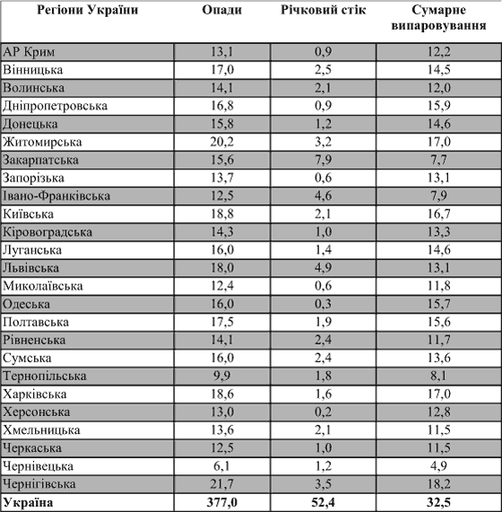

Розв’язування:
- Передрукувати та відредагувати представлену вам таблицю в ЕТ Excel.
Всі створені документи розташувати в одній теці з назвою Ваше прізвище, заархівувати та відправити електронною поштою на адресу, вказану вчителем.

ГРОМАДЯНСЬКА ВІДПОВІДАЛЬНІСТЬ

Задача № 1
Ваш менший брат, учень п’ятого класу, отримав домашнє завдання підготувати картку порівняння казки «Ріпка» в українській та російській інтерпретації. Оскільки вашому братові потрібна допомога, він звернувся до вас.
Розв’язування:
- Знайдіть зміст казки, використавши друковані чи електронні джерела.
- Створіть картку альбомної орієнтації, розмістивши на ній обидва варіанти у два стовпці.
- Відформатуйте текст за своїм смаком. Використайте для оформлення ефект буквиці, обрамлення.
- Додайте ілюстрацію до казки.
- Підготуйте документ до друку.
Результати виконання завдання оформити у текстовому редакторі. Всі створені документи розташувати в одній теці з назвою Ваше прізвище, заархівувати та відправити електронною поштою на адресу, вказану вчителем.

Задача № 2
Вчитель з історії України підготувала для учнів перелік історичних пам’ятників та видатних діячів та попросила у вас допомоги у оформлені їх зображень та історичних довідок.
Перелік історичних об’єктів:
- Софійський собор у Києві (І пол. ХІ ст.). Сучасний вигляд;
- Мозаїки Богоматері Оранти та Христа Вседержителя із Софійського собору в Києві;
- Спасо-Преображенський собор у Чернігові. 1036. Сучасний вигляд;
- Успенська соборна церква Києво-Печерського монастиря. 1073–1087. Реконструкція;
- Вірменський собор у Львові. 1363;
- Верхній замок у Луцьку. ІІ пол. ХІV ст.;
- Кам’янець-Подільська фортеця;
- Хотинська фортеця;
- Покровська церква-фортеця в с. Сутківці;
- Ікона Богородиці з пророками з церкви у Підгородцях.
Розв’язування:
- Створити довідник у вигляді таблиці (структуру таблиці визначити самостійно), що містить назву об’єкта, його зображення та коротку історичну довідку.
Результати виконання завдання оформити у текстовому редакторі. Всі створені документи розташувати в одній теці з назвою Ваше прізвище, заархівувати та відправити електронною поштою на адресу, вказану вчителем.

Задача № 3
Перед вами перелік тверджень, у якому ви маєте відзначити ті, які стосуються вашої школи:
• Люди самі вирішують, які речі є для них важливими.
• У більшості випадків люди не приймають рішень безпосередньо, а голосують за тих, хто буде представляти їх та їхні інтереси у ході прийняття рішень.
• Обрані представники працюють на благо всіх людей, а не діють у власних інтересах. Ось чому їм потрібно пояснювати мотиви своїх дій, і вони, звичайно ж, несуть відповідальність за них.
• Крім голосування, люди можуть впливати на прийняття рішень і по-іншому. Наприклад, люди можуть вийти на демонстрацію, якщо вони з чимось не погоджуються, або об’єднатися в групи за інтересами.
• У школі/класі існують певні правила, яких усі дотримуються, щоб жити і працювати разом.
• Рішення приймаються згідно з думкою більшості громадян, але думка меншості також береться до уваги, при цьому групам меншості надається захист.
Розв’язування:
- Створіть картку альбомної орієнтації, розмістивши у два стовпці. В одному - всі твердження, а в іншому – ті, які ви обрали.
- В кінці напишіть загальний висновок «Для чого вони вам були представлені?»
- Відформатуйте текст за своїм смаком.
Всі створені документи розташувати в одній теці з назвою Ваше прізвище, заархівувати та відправити електронною поштою на адресу, вказану вчителем.

Задача № 4
Загальні правила співжиття в Україні записано в основному законі – Конституції. Вам пропонується уявити, що ваш клас – це маленька держава і ви разом маєте домовитися про правила життя у вашому класі-державі.
Розв’язування:
- Скласти збірку правил співжиття свого класу, враховуючи положення культури прав людини. Кожен має запропонувати 3 правила: • цінність • мир • гідність • вирішення • повага • підтримка • різноманітність • захист • співчуття • справедливість • солідарність • відповідальність.

Результати виконання завдання оформити у текстовому редакторі. Всі створені документи розташувати в одній теці з назвою Ваше прізвище, заархівувати та відправити електронною поштою на адресу, вказану вчителем.

Задача № 5
Знайдіть права людини у афоризмах або висловах про них.
Розв’язування:
- Створити таблиці (структуру таблиці визначити самостійно), що містить афоризм або вислів та ваше розуміння його.
- Відформатуйте текст за своїм смаком.
Результати виконання завдання оформити у текстовому редакторі. Всі створені документи розташувати в одній теці з назвою Ваше прізвище, заархівувати та відправити електронною поштою на адресу, вказану вчителем.

ЗДОРОВ’Я І БЕЗПЕКА

Задача № 1
Вам необхідно визначити збалансованість власного харчування: чи є достатньою енергетична цінність їжі за вмістом білків, жирів та вуглеводів?
Розв’язування:
- Створити та заповнити таблицю, що містить добову потребу організму у мінеральних речовинах, та вказати проблеми, пов’язані з їх браком чи недостатньою кількістю.
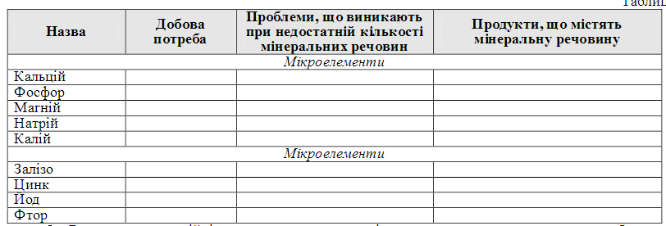

Результати виконання завдання оформити у текстовому редакторі. Всі створені документи розташувати в одній теці з назвою Ваше прізвище, заархівувати та відправити електронною поштою на адресу, вказану вчителем.

Задача № 2
Знайдіть відомості і створіть пам'ятку для уроків трудового навчання: як вибирати режим прання одягу в залежності від позначень, наведених на одязі.
Розв’язування:
- За допомогою мережі Інтернет або друкованих ресурсів знайти відповідні до задачі відомості.
- В текстовому процесорі оформити знайдені відомості у довільній формі.
Всі створені документи розташувати в одній теці з назвою Ваше прізвище, заархівувати та відправити електронною поштою на адресу, вказану вчителем.

Задача № 3
Від народження дитини її здоров’ю та безпечному гармонійному розвитку приділяється особлива увага в суспільстві. Щоб створити соціально благополучне суспільство, потрібно захистити права дитини. А які права знаєш ти, опиши їх?
Розв’язування:
- Зобразити бачення ваших прав як дитини у суспільстві за допомого програм Word або Paint (приклад наведений нижче).
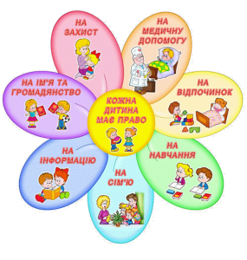
Результати виконання завдання оформити у текстовому редакторі. Всі створені документи розташувати в одній теці з назвою Ваше прізвище, заархівувати та відправити електронною поштою на адресу, вказану вчителем.

Задача № 4
У вашій школі буде проходити тиждень здоров’я та безпеки, створіть пам’ятку з назвою « Подбай про свою безпеку».
Розв’язування:
- За допомогою мережі Інтернет або друкованих ресурсів знайти основні правила безпеки.
- В процесорі на ваш вибір оформити знайдені відомості у довільній формі.
Всі створені документи розташувати в одній теці з назвою Ваше прізвище, заархівувати та відправити електронною поштою на адресу, вказану вчителем.

Задача № 5
Вчитель трудового навчання дав вам домашнє завдання: як вибирати режим прасування одягу в залежності від тканини, з якої виготовлено одяг, і позначень, наведених на одязі.
Розв’язування:
- За допомогою мережі Інтернет або друкованих ресурсів знайти відповідні до задачі відомості.
- В редакторі презентації оформити знайдені зображення та відомості.
- Всі створені документи розташувати в одній теці з назвою Ваше прізвище, заархівувати та відправити електронною поштою на адресу, вказану вчителем.

ПІДПРИЄМЛИВІСТЬ ТА ФІНАНСОВА ГРАМОТНІСТЬ

Задача № 1
Подорож з класом можна здійснити на автобусі, який витрачає на 100 км 23 л дизпалива. А кількість учнів може бути від 25 до 35. Або подорож власним автомобілем, який витрачає на 100 км 8 л бензину. При цьому кількість подорожуючих складає 4 або 5 людей. (Інформацію про вартість топлива знайди в Інтернеті). Для здійснення подорожі розрахуй її кошторис в ЕТ Excel.
- Вибір маршруту. Куди подорожуємо?
- Обираємо транспорт.
- Прокладіть маршрут і визначить відстань від місця проживання до обраного пункту за допомогою онлайн-карти Google.
- Розрахуй кошторис подорожі засобами ЕТ Excel за прикладом.
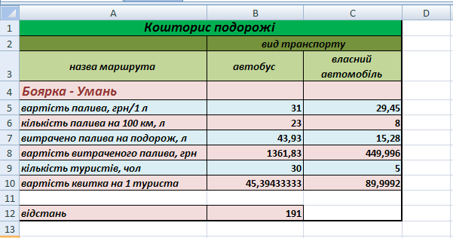
Результати виконання завдання оформити у текстовому редакторі. Всі створені документи розташувати в одній теці з назвою Ваше прізвище, заархівувати та відправити електронною поштою на адресу, вказану вчителем.

Задача № 2
Кожного місяця вашим батькам потрібно внести кошти за комунальні послуги, але цього місяця їм затримали заробітну плату і платіж потрібно зробити терміново. Для того щоб зекономити час доцільно було б до філіалу Приватбанку прийти з готовим платіжним документом, тому вони звертаються до вас по допомогу створити документ у домашніх умовах.
Розв’язування:
- Засобами текстового редактора створіть електронний бланк квитанції за зразком.
- Підготуйте його до друку у подвійному екземплярі:

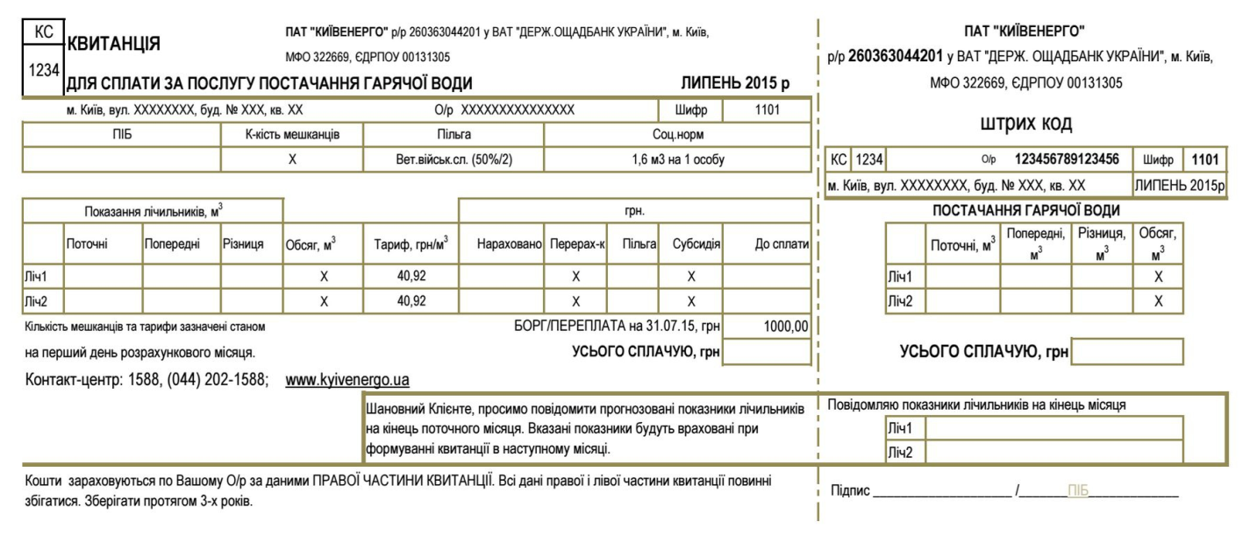
Результати виконання завдання оформити у текстовому редакторі. Всі створені документи розташувати в одній теці з назвою Ваше прізвище, заархівувати та відправити електронною поштою на адресу, вказану вчителем.

Задача № 3
Створіть рекламну презентацію, присвячену відкриттю фірми «Vitek», що продаватиме автомобілі, яка транслюватиметься на моніторі в центрі міста.
Розв’язування та обов’язкові об’єкти презентації:
- Наявність титульного слайда;
- Реклама фірми яка буде розміщена на білбордах міста;
- Перелік послуг фірми, оформлених у вигляді маркованого списку;
- Фотографії автомобілів, які є в продажу;
- Дизайн слайдів єдиний;
- Зміна слайдів з анімацією.
Результати виконання завдання оформити у текстовому редакторі. Всі створені документи розташувати в одній теці з назвою Ваше прізвище, заархівувати та відправити електронною поштою на адресу, вказану вчителем.

Задача № 4
Ви з класом зібралися на пікнік в ліс, вас йде 20 чоловік. Розрахуйте, які продукти можна взяти, щоб вистачило на всіх , їхню ціну та загальну вартість всіх товарів.
Розв’язування:
- Створіть в ЕТ Excel таблицю з колонками кількість і ціна;
- За допомогою формул обрахувати загальну вартість всіх товарів в кінці таблиці.
Всі створені документи розташувати в одній теці з назвою Ваше прізвище, заархівувати та відправити електронною поштою на адресу, вказану вчителем.

Задача № 5
Ваш класний керівник звернувся до вас з проханням створити список чергових у класі по дням тижні та список розміщення вас у класі за партами та рядами.
Розв’язування:
- Створіть в ЕТ Excel таблицю чергових у класі в одній книзі та в другій книзі розміщення за партами та рядами.
Всі створені документи розташувати в одній теці з назвою Ваше прізвище, заархівувати та відправити електронною поштою на адресу, вказану вчителем.

ВИСНОВКИ

Отже, застосування компетентнісно-орієнтованих завдань дає змогу вирішити проблему більш якісного засвоєння знань з інформатики та здатності їх застосування на практиці, підвищує інформатичну грамотність учнів, сприяє розвитку в них інформатичної компетентності.
Компетентісно-орієнтований підхід до навчальної діяльності є підсиленням прикладного, практичого змісту всіє шкільної освіти, дає змогу нам, вчителям-предметникам, задовольнити «сподівання учня» на отримання таких компетентностей, які дозволять йому створити для себе «комфортний простір існування» і самореалізуватися в житті.

СПИСОК ВИКОРИСТАНИХ ДЖЕРЕЛ

- Головань М. Інформатична компетентність: сутність, структура і становлення. // Інформатика та інформаційні технології в навчальних закладах. – 2007.- № 4. – с.62 – 69.
- Державний стандарт базової і повної загальної середньої освіти [Електронний ресурс] – Режим доступу:
http://zakon4.rada.gov.ua/laws/show/1392-2011-%D0%BF
- Морзе Н. В. Компетентнісні задачі з інформатики. – Науковий часопис НПУ імені М.П. Драгоманова. Серія №2. Комп’ютерно-орієнтовані системи навчання: 10. Зб. наукових праць. [Електронний ресурс] / Н.В. Морзе, О.Г. Кузьминська. – К.: НПУ імені М.П. Драгоманова, № 6 (13), 2008. – Режим доступу:
http://www.ii.npu.edu.ua/files/Zbirnik_KOSN/13/03.pdf
- Оновлена навчальна програма з інформатики для 5-9 класів для загальноосвітніх навчальних закладів. [Електронний ресурс] – Режим доступу:https://imzo.gov.ua/osvita/zagalno-serednya-osvita-2/navchalni-prohramy-5-9-klasy-naskrizni-zmistovi-liniji/informatyka-naskrizni-zmistovi-liniji/

ДЛЯ ЗАМІТОК

